Semestrálna Práca VAMZ

Meno: Alex Lipták
Rok:2022/2023

Opis aplikácie:
Aplikácia slúži na výpočet základných aritmetických operácii, ako sú sčítanie, odčítanie, násobenie a delenie. Vďaka tejto aplikácii sa vám budú robiť výpočty jednoduchšie bez potreby používať papier a pero.

Ukladanie dát:
Aplikácia bude ukladať posledných 10 výpočtov ktoré používateľ vykonal a tak sa bude môcť používateľ vrátiť k svojim výpočtom ktoré vykonal v posledných krokoch.
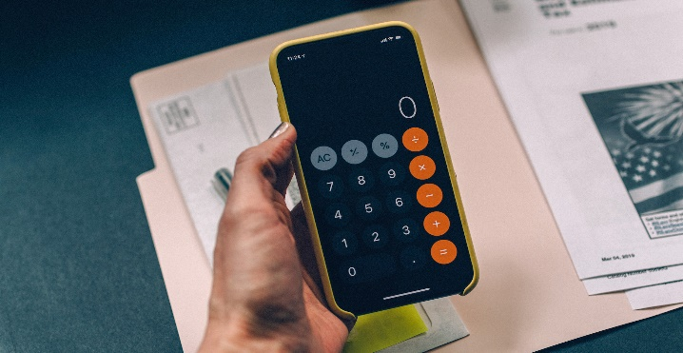
Výhody kalkulačky:
- Rýchly výpočet
- Vždy po ruke
- Jednoduchá obsluha

Tvorba aplikácie:
V aplikácii si vytvoríme tlačidla pomocou ktorých budeme kalkulačku ovládať. Každé tlačidlo bude mať inú hodnotu. Budeme tu mať tlačidla s hodnotou od 0-9,+,-,*,/,=,%, C(vymazanie aktuálnych čísel). Vďaka tomu nám bude kalkulačka robiť výpočty podľa toho či budeme potrebovať sčítať, odčítať, deliť alebo násobiť.

Spustenie aplikácie:
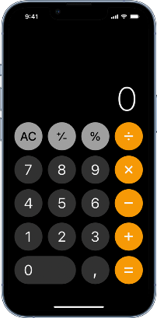
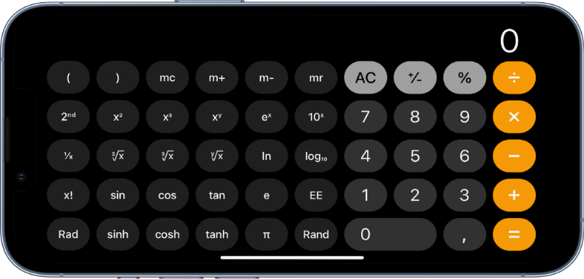
Aplikáciu spustíme štandardne cez ikonu aplikácie s názvom Kalkulačka. Následne sa nám objaví aplikácia kde už môžeme zadávať hodnoty a počítať to čo potrebujeme.
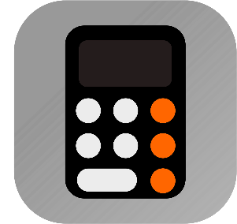

Podobné aplikácie:
Podobné aplikácie sú štandardne v mobilných zariadeniach, avšak moja aplikácia ktorú vytvorím bude mať lepší dizajn a priehľadný prehlaď jednotlivých funkcii ktoré budeme používať.

Ciele aplikácie do budúcna:
- Zväčšenie histórie
- Vylepšenie dizajnu
- Rýchlejší výpočet
- Rozšírenie aplikácie na IOS zariadenia

Použitie aplikácie:
Aplikáciu budeme používať aby sme zistili výsledok príkladu ktorý len tak v hlave si nevieme vypočítať a mohli tak spokojne počítať aktuálne príklady ktoré aktuálne potrebujeme.

